Regulamin konkursu dla dzieci w wieku przedszkolnym „Liczy się każdy. Przedszkolak w Spisie jest ważny.”

Informacje podstawowe
- Organizatorem Konkursu „Liczy się każdy. Przedszkolak w Spisie jest ważny.” (zwanego dalej „Konkursem”) jest Urząd Statystyczny w Gdańsku z siedzibą przy ul. Danusi 4, 80-434 Gdańsk (zwany dalej „Organizatorem”).
- Fundatorem nagród w Konkursie jest Organizator.
- Konkurs trwa od 7 maja do 6 czerwca 2021 r.
- Celem konkursu jest:
- popularyzacja wiedzy na temat statystyki publicznej i Narodowego Spisu Powszechnego Ludności i Mieszkań 2021 wśród dzieci przedszkolnych z województwa pomorskiego,
- rozbudzenie pasji, kreatywności i pomysłowości dzieci,
- wyłonienie najciekawszego ujęcia tematu konkursu.
- Uczestnikami Konkursu (zwanym dalej „Uczestnikami”) może być placówka wychowania przedszkolnego (przedszkole, oddział przedszkolny, zespół wychowania przedszkolnego, punkt przedszkolny) zlokalizowana na terenie województwa pomorskiego.
- Niniejszy regulamin (dalej „Regulamin”) określa warunki Konkursu.
- Udział w Konkursie jest jednoznaczny z nieodpłatnym przeniesieniem autorskich praw majątkowych do wykorzystania nadesłanego nagrania/zdjęcia oraz jego publikacji na stronie internetowej, na profilach w mediach społecznościowych oraz w wydawnictwach Organizatora i lokalnych środkach masowego przekazu. Przeniesienie autorskich praw majątkowych, nastąpi na wszystkich polach eksploatacji znanych w chwili przeniesienia praw autorskich, w szczególności:
- w zakresie utrwalania i zwielokrotniania nagrania/zdjęcia lub jego elementów - bezpośrednie lub pośrednie, w części lub w całości, wytwarzanie i reprodukowanie zdjęć, w każdej technice, a w szczególności: zapisu magnetycznego, techniką cyfrową - wprowadzanie do pamięci komputera jakąkolwiek techniką, zwielokrotnianie postaci cyfrowej bezpośrednio lub pośrednio, w sposób stały lub czasowy, w części lub w całości na wszelkich nośnikach danych, w postaci egzemplarzy wykorzystywanych do zapoznania się z nagraniem w sposób bezpośredni lub pośredni;
- w zakresie rozpowszechniania nagrań/zdjęć lub ich elementów w postaci publicznego wystawienia, wyświetlenia, odtworzenia, wykorzystania zdjęć lub ich elementów, wystawienie lub takie publiczne udostępnienie zdjęć, aby każdy mógł mieć do nich dostęp w miejscu i czasie przez siebie wybranym – udostępnianie w sieciach komputerowych, w szczególności w Internecie, wprowadzanie do pamięci komputera jakąkolwiek techniką włącznie z tymczasowa (czasową) postacią, wykorzystanie w jakichkolwiek środkach masowego przekazu;
- w zakresie przystosowywania lub innych zmian w nagraniach/zdjęć, z zachowaniem praw osoby, która tych zmian dokonała;
- w zakresie rozpowszechniania, w tym użyczenia lub najmu, nagrania/zdjęcia, jego elementu lub kopii.
- Uczestnicy (w przypadku osób niepełnoletnich – rodzice/opiekunowie prawni) udzielają zgody na wykorzystywanie nagrania/zdjęcia z podaniem nazwy grupy i oraz placówki.
- Nagranie/zdjęcie nadesłane na Konkurs musi być nagraniem/zdjęciem wykonanym samodzielnie, nigdzie wcześniej niepublikowanym i nieprzedstawianym na innych konkursach. Nadesłanie nagrania na Konkurs jest jednoznaczne z wyrażeniem zgody na udział w Konkursie i akceptacji niniejszego Regulaminu.

Zasady szczegółowe
- Zadaniem konkursowym Uczestników jest wykonanie nagrania/zdjęcia pracy dzieci w wieku przedszkolnym, zachęcającej odbiorcę/widza/rodziców/dziadków do udziału w spisie powszechnym NSP 2021. Sposób realizacji – dowolny, czyli może to być np. wiersz, piosenka, skecz, inscenizacja, film, teledysk itp. Nagrania powinny posiadać rozdzielczość co najmniej 1280x720p (HD) i zapisane w formacie MP4, MOV bądź AVI. Maksymalny czas trwania filmu to 3 minuty. Zdjęcia powinny być zapisane w formacie JPG oraz wielkości nie większej niż 5 MB.
- Każda placówka wychowania przedszkolnego może wytypować do udziału w konkursie maksymalnie 2 nagrania/prace.
- Niedozwolone jest wysyłanie nagrań z kilku kont internetowych.
- Nagranie/zdjęcie konkursowe należy przesłać w formie elektronicznej do 6 czerwca 2021 r. na adres e-mail: gdansk.stat@gmail.com. W tytule maila proszę wpisać: „Liczy się każdy. Przedszkolak w Spisie jest ważny.”. Dodatkowo do wysyłanej wiadomości należy dołączyć wypełnione i podpisane przez Uczestnika Zgłoszenie placówki wychowania przedszkolnego do konkursu, stanowiącego Załącznik nr 1 do Regulaminu. Natomiast w przypadku nagrań/zdjęć zawierających wizerunek dzieci należy dodatkowo dołączyć wypełniony Załącznik nr 2 do Regulaminu, stanowiący zgodę na publikację wizerunku dziecka.
- Nagrania/zdjęcia przesłane bez wypełnionego Załącznika nr 2 nie będą brane pod uwagę.
- Organizator zastrzega sobie prawo wyłączenia z Konkursu zgłoszeń w przypadku uznania, że nie są one zgodne z warunkami Konkursu, a także w przypadku stwierdzenia, że zgłoszenia zawierają treści naruszające prawo, dobra innych osób lub podmiotów, godzą w dobre obyczaje i zasady porządku publicznego.

Laureaci Konkursu
- Komisja powołana przez Organizatora Konkursu wyłoni spośród przekazanych nagrań/prac zwycięską placówkę wychowania przedszkolnego.
- Wyniki Konkursu zostaną opublikowane na stronie internetowej oraz portalach społecznościowych Organizatora .
- Ogłoszenie zwycięskich placówek odbędzie się w ciągu 7 dni roboczych od dnia zakończenia Konkursu.
- Wyłoniona w konkursie zwycięska placówka wychowania przedszkolnego zostanie o tym fakcie powiadomiona telefonicznie bądź drogą mailową.
- Nagrody zostaną przekazane w terminie do 30 września 2021 r., ze wcześniejszym uzgodnieniem z placówką formy i sposobu dostawy.

Nagrody
- Nagrody otrzyma 5 placówek wychowania przedszkolnego, tym m.in. zestaw 10 klocków piankowych, trójwymiarowe manipulacje: domek/ciuchcia, zestaw 8 labiryntów magnetycznych, zestaw 7 różnych przewlekanek-nawlekanek. Dodatkowo przekazane zostaną drobne upominki – gadżety promujące spis (m.in. odblaski, układanki). Wykaz nagród został zaprezentowany w Załączniku nr 3.
- Zostaną przyznane też 3 wyróżnienia. W uzasadnionych przypadkach liczba wyróżnień może ulec zwiększeniu.
- Laureatom nie przysługuje żądanie wymiany nagród na nagrody pieniężne ani na nagrody innego rodzaju. Laureaci Konkursu nie mogą przenieść prawa do uzyskania nagrody na osoby trzecie.

Dane osobowe
- Administratorem danych osobowych jest Dyrektor Urzędu Statystycznego w Gdańsku, ul. Danusi 4, 80-434 Gdańsk, adres email: SekretariatUSGDK@stat.gov.pl, tel.
58 76 83 100.
- Administrator powołał Inspektora Ochrony Danych, zwanego dalej IOD, z którym można skontaktować się:
- za pośrednictwem adresu email: IOD_USGDK@stat.gov.pl,
- pisemnie, kierując korespondencję na adres: Urząd Statystyczny w Gdańsku, ul. Danusi 4, 80-434 Gdańsk.
- Dane osobowe są przetwarzane na podstawie art. 6 ust. 1 lit. a rozporządzenia Parlamentu Europejskiego i Rady (UE) 2016/679 z dnia 27 kwietnia 2016 r. w sprawie ochrony osób fizycznych w związku z przetwarzaniem danych osobowych i w sprawie swobodnego przepływu takich danych oraz uchylenia dyrektywy 95/46/WE (ogólne rozporządzenie o ochronie danych) („RODO”), tj. na podstawie zgody udzielonej przez Uczestnika konkursu.
- Dane osobowe Uczestników są przetwarzane jedyne w związku z ich udziałem w konkursie, tj. w celu jego organizacji, przeprowadzenia, a także wręczenia nagród.
- Dane osobowe Uczestników są przechowywane przez okres trwania Konkursu, tj. jego organizacji, a także wydania nagród Laureatom.
- Podanie danych osobowych jest warunkiem udziału w Konkursie i jest dobrowolne. Brak podania danych osobowych spowoduje brak możliwości udziału w Konkursie.
- W związku z przetwarzaniem danych osobowych Uczestnik ma prawo do:
- dostępu do swoich danych,
- żądania ich sprostowania,
- żądania ich usunięcia w przypadku uznania, że nie ma podstaw do tego, abyśmy przetwarzali Państwa dane osobowe,
- ograniczenia ich przetwarzania wyłącznie do ich przechowywania lub wykonywania uzgodnionych z Państwem działań, jeżeli Państwa zdaniem posiadamy nieprawidłowe dane na Państwa temat lub przetwarzamy je bezpodstawnie lub jeżeli nie chcą Państwo, abyśmy je usunęli, gdyż są Państwu potrzebne do ustalenia, dochodzenia lub obrony roszczeń lub na czas wniesionego przez Państwa sprzeciwu względem przetwarzania danych,
- sprzeciwu co do przetwarzania danych wobec przetwarzania danych, co do danych których podanie jest dobrowolne,
- przenoszenia danych,
- cofnięcia zgody na przetwarzanie danych w dowolnym momencie. Cofnięcie zgody nie będzie wpływać na zgodność z prawem przetwarzania, którego dokonano na podstawie Państwa zgody.
- Wyżej wymienione prawa można zrealizować poprzez kontakt z Inspektorem Ochrony Danych.
- Uczestnikom przysługuje również prawo wniesienia skargi do organu nadzorczego, tj. Prezesa Urzędu Ochrony Danych.
- Organizator nie podejmuje wobec Uczestnika zautomatyzowanych decyzji, w tym decyzji będących wynikiem profilowania.

Postanowienia końcowe
- Wszelkie spory mogące wyniknąć w związku z realizacją Konkursu będą rozstrzygane przez sąd właściwy miejscowo dla siedziby Organizatora.
- W sprawach nieuregulowanych niniejszym Regulaminem stosuje się odpowiednie przepisy Kodeksu cywilnego.
- Organizator zastrzega sobie prawo wprowadzenia zmian do niniejszego Regulaminu z ważnych przyczyn. O wszelkich zmianach Organizator będzie informował na stronie https://gdansk.stat.gov.pl. Zmiany nie będą naruszały praw uczestników powstałych przed zmianą.
- Niniejszy Regulamin podlega udostępnieniu na stronie https://gdansk.stat.gov.pl.

Załącznik nr 1
......................................................
(pieczęć placówki)
Zgłoszenie placówki wychowania przedszkolnego do konkursu
„Liczy się każdy. Przedszkolak w Spisie jest ważny.”
Nazwa placówki
Adres placówki
(ulica, numer budynku, miejscowość, kod pocztowy, miejscowość poczty)
Dane kontaktowe placówki
(telefon, e-mail)
Akceptuję postanowienia Regulaminu konkursu dla placówek wychowania przedszkolnego pt. „Liczy się każdy. Przedszkolak w Spisie jest ważny.”
Oświadczam, że wyrażam zgodę na uczestnictwo w Konkursie, w tym na wykorzystanie nagrań/zdjęć prac w celu promocji konkursu oraz placówki wychowania przedszkolnego przez Organizatora, a także na publikację zdjęć na stronie internetowej, w sieci Intranet, na profilach w mediach społecznościowych oraz w wydawnictwach Organizatora.
.................................... .........................................................................................
(data) (pieczęć i czytelny podpis przedstawiciela placówki)

Załącznik nr 2
Zgoda na udział i publikację wizerunku dziecka w konkursie
„Liczy się każdy. Przedszkolak w Spisie jest ważny.”
Wyrażam zgodę na udział mojego dziecka …………………………………………………………………..
(Imię i nazwisko)
w konkursie organizowanym przez Urząd Statystyczny w Gdańsku z siedzibą przy ul. Danusi 4,
80-434 Gdańsk
Jednocześnie wyrażam zgodę na przetwarzanie wizerunku mojego dziecka oraz jego publikację
w związku z udziałem w konkursie.
Akceptuję i wyrażam zgodę na postanowienia Regulaminu Konkursu „Liczy się każdy. Przedszkolak w Spisie jest ważny.”.
...................................................................... .........................................................................
(Imię i nazwisko rodzica/opiekuna prawnego) (Czytelny podpis rodzica / opiekuna prawnego)

Załącznik nr 3

Wykaz nagród w konkursie
„Liczy się każdy. Przedszkolak w Spisie jest ważny.”
Numer miejsca | Opis nagrody | Prezentacja graficzna nagrody
Pierwsze | Zestaw 10 klocków piankowych z atestem do zabawy dla dzieci  Materiał: wypełnienie pianka o zwiększonej gęstości, pokrycie tkanina PCW  Wymiar: najmniejszy klocek 30x30x30 cm, naj-większy klocek 90x30x30 cm  Kolory: mix kolorów | 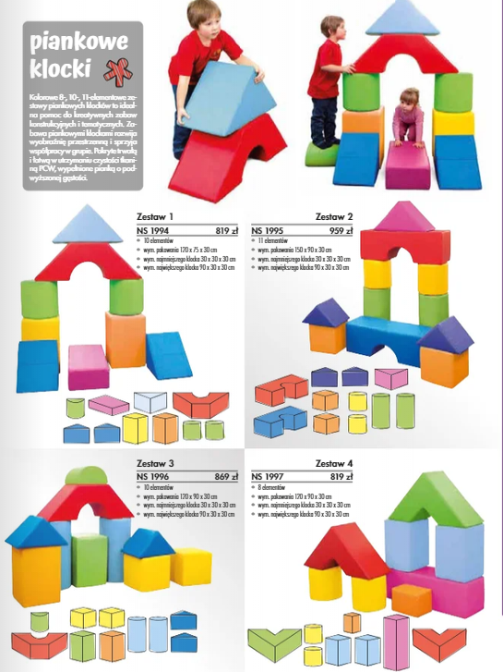
Drugie  i trzecie miejsce | Zestaw trójwymiarowych manipulacji domek/ciuchcia z atestem do zabawy dla dzieci  Materiał: płyta laminowana MDF  Wymiar: 200x90cm  Kolory: mix kolorów | 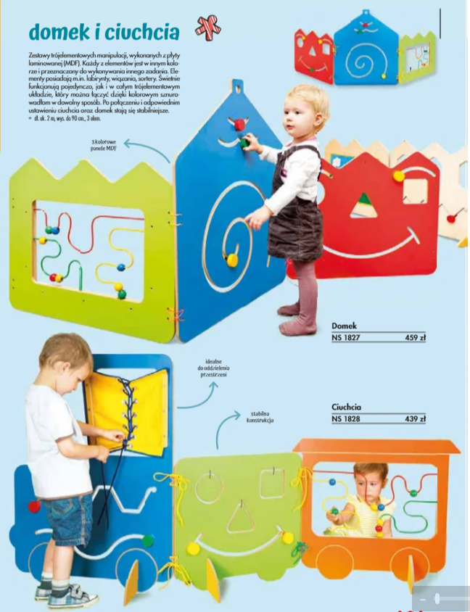
Czwarte  i piąte | Zestaw 8 labiryntów magnetycznych z atestem do zabawy dla dzieci  W skład zestawu wchodzi 8 elementów: sówki, kształty, kolory, znajdź i policz, mrówki matematyczne, wzory, parking, labirynt matematyczny  Materiał: naturalne drewno, metalowe kulki, magnetyczny ołówek  Kolory: mix kolorów | 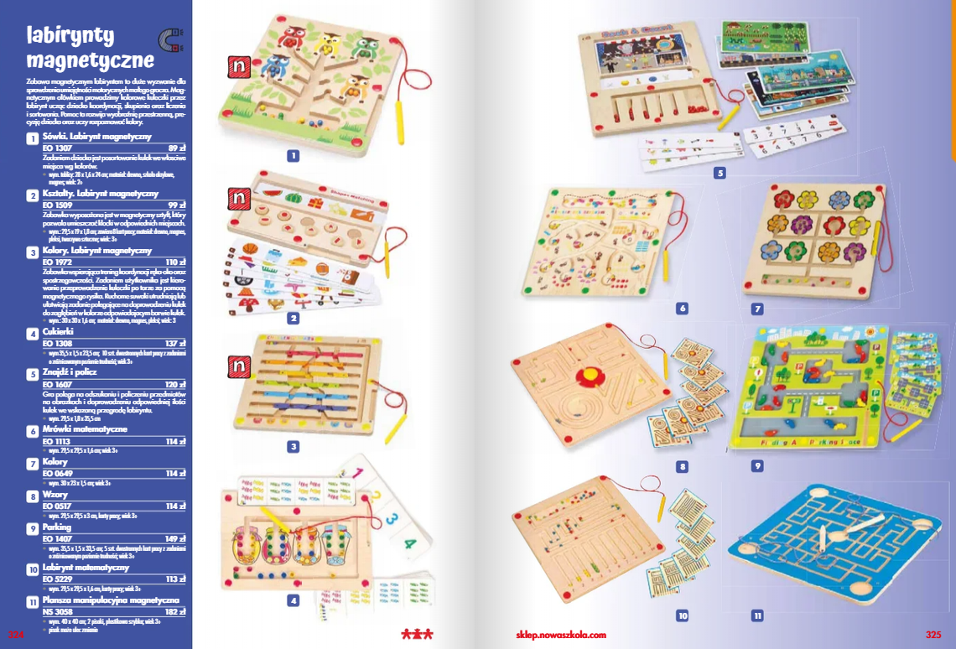
Wyróżnienia | Zestaw 7 różnych przewlekanek-nawlekanek z atestem do zabawy dla dzieci  Zestawy zabawek dla dzieci do nauki wiązania i koordynacji ruchowej  W skład zestawu wchodzą przewlekanki: gąsienica, duży but, jabłuszko, guziki, koszulka, żaglówka, ser  Materiał: naturalne drewno, sznurek  Kolory: mix kolorów | 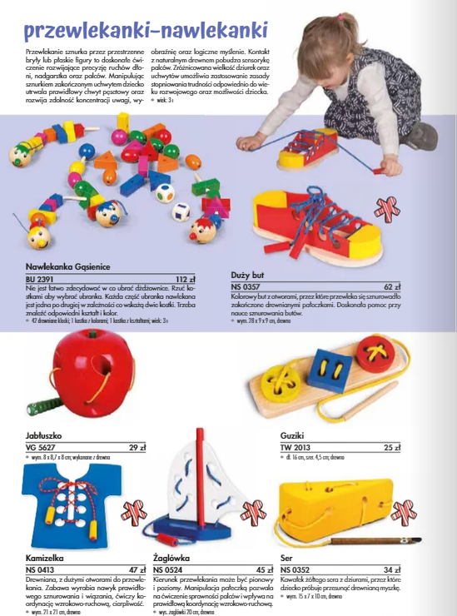
Prezentowane zdjęcia mają charakter poglądowy.

